Elaborar material SIEI usant la IA i donant-li instruccions adequades
Partint d’unes fitxes inicials de 4t d'ESO, en quatre setmanes es va obtenir material complet per a 4t i 1r d’ESO, que conté fitxes, repàs, targetes de consulta, caixa d'eines i exàmens adaptats de totes les unitats.
 | 4ESO (5 de setembre) | 4ESO (30 de setembre) | 1r (30 de setembre)
Fitxes | 7 | 14 | 38
Targetes de consulta | Cap | 3 | 5
Eines de la caixa d'eines | 8 | 10 | 29
Exàmens adaptats | Cap | 7 | 7
PDF per imprimir | No | Sí | Sí

- Contingut matemàtic: errors corregits (els eixos de les paràboles, un model resolt que no lligava, decimals amb punt), la mateixa notació que el grup i eines noves d'estadística i d'atzar. A 1r, un sol dibuix per a tot el curs: la quadrícula.
- Pedagogia i adaptació a l'alumnat amb DIL: una pàgina per comprovar la generalització («A la vida de cada dia»), res de memòria gràcies a les targetes, la regla trencada desmuntada amb un dibuix, un repàs amb autoavaluació i una avaluació pensada per al PI.
- Interfície i ús: tot el text de l'alumnat a 14 pt, la lletra manuscrita també al paper i PDF a punt per imprimir. La caixa d'eines té exercicis amb principi i final, és més accessible i deixa enviar a l'alumne un enllaç a un sol exercici.

Les tres etapes d'un cop d'ull

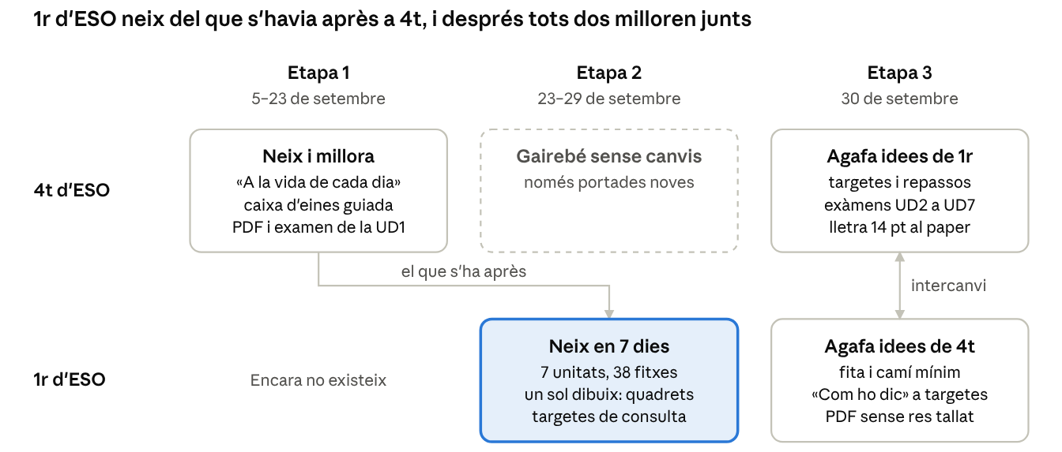

Les tres etapes · 4t i 1r d'ESO, del 5 al 30 de setembre
Les fletxes marquen el que passa d'un curs a l'altre: primer de 4t a 1r i, el 30 de setembre, en totes dues direccions.

Etapa 1 · Del 5 al 23 de setembre: neix el material de 4t d'ESO i millora
El 5 de setembre, el material de 4t (Matemàtiques Aplicades) ja tenia 7 fitxes en blanc i negre, una caixa d'eines digital amb 8 eines i els criteris de disseny. En tres setmanes va guanyar una pàgina nova a cada fitxa, una caixa d'eines molt més guiada, els primers PDF i el primer examen adaptat.

Contingut matemàtic
- La recta numèrica de la caixa d'eines (UD1) passa d'1 exercici a 6. Ara també demana situar √5 o π a la recta, distingir els decimals que s'acaben dels que no, calcular el cost d'arrodonir cap amunt (3,7 m de corda a 2,35 €/m), el valor posicional (3 + 0,4 + 0,07 = 3,47) i el canvi d'unitats movent la coma. Són els prerequisits que la fitxa dona per fets, treballats amb el dibuix i amb els mateixos casos que el paper.
- La calculadora de la pantalla és igual que la de l'alumne (Casio fx-82SP CW). Abans feia prémer «=», una tecla que aquest model no té, i mostrava √7 amb 7 decimals. Ara la tecla és EXE i la pantalla mostra el mateix que l'aparell: 2.645751311. Si la pantalla i l'aparell no coincideixen, l'alumne es bloqueja.
- Les equacions demanen trobar totes les solucions. Abans la balança deia «Funciona» o «No funciona». Ara diu «x = 6 és una solució» i porta el compte «Solucions trobades: 1 de 2». Així queda clar que x² = 36 té dues solucions.
- Les gràfiques de la UD5 es llegeixen senceres. En 8 gràfiques de la paràbola, el nom de l'eix vertical sortia tallat: «ra (m)» en lloc d'«altura (m)». Ara surt sencer.
- Un vocabulari d'arrodoniment més precís. El nombre amb tots els decimals es deia «El nombre sencer», i això confon decimal i enter. Ara es diu «El nombre amb totes les xifres», i la regla explica els dos casos: «puja 1, perquè la xifra següent és 5 o més» i «no canvia, perquè és 4 o menys».

Pedagogia i adaptació a l'alumnat amb DIL
- Una pàgina nova a cada fitxa: «A la vida de cada dia». Abans, cap exercici comprovava si l'alumne aplicava la idea fora del context on l'havia après. Ara, cada fitxa porta un context quotidià i una segona situació on cal prendre la mateixa decisió, sovint amb la resposta contrària. A la UD1, després d'una unitat arrodonint cap amunt, surt «Tens 11 €. Una entrada val 3 €», que obliga a arrodonir cap avall. A la UD4, la solució amb sentit és la planta −2 d'un pàrquing. El solucionari ho marca amb «Això és el que mostra si ho ha entès» i el criteri 6.1. Les fitxes passen de 43 a 51 exercicis. La generalització és el punt feble de l'alumnat amb DIL: qui només ha memoritzat el procediment falla la segona situació, i el docent ho veu.
- El primer examen adaptat, el de la UD1, en Word. Abans no n'hi havia cap. Ara té 7 exercicis, un per pàgina, amb l'apartat a) resolt en lletra manuscrita i preguntes que surten de la fitxa. Porta un sol avís («Pots fer servir la calculadora a tot l'examen») i no diu enlloc «adaptat». El solucionari demana puntuar per separat la decisió i el càlcul. Així s'avalua el que s'ha treballat, amb el mateix format, i el que s'avalua (decidir) queda separat de l'obstacle (calcular).
- Exercicis amb principi i final. Abans, alguns exercicis de la caixa d'eines no s'acabaven mai. Ara tenen un nombre fix de passos, amb l'indicador «Inici ● ● ○ ○ ○ Final · Pas 2 de 5» i el missatge «Has acabat.». A la paràbola, el dibuix només mostra el que demana cada pas. Saber quant falta redueix l'angoixa i fa l'alumne més autònom.
- Respostes literals i una pista amb un altre camí. Ara la resposta és sempre «Correcte.» o «Incorrecte. Ara provem-ho d'una altra manera.», i després ve una pista amb una altra estratègia, com «Segueix la corba amb el dit, d'esquerra a dreta. Para on deixa de pujar.». Al segon error, l'eina ensenya la resposta i deixa continuar. Una resposta previsible s'entén millor, i el límit de dos intents evita que l'alumne s'encalli i es frustri.
- Un resum amb codi per al docent. Abans, la feina feta a la pantalla no deixava rastre. Ara, en acabar, surt un resum amb el dia, els passos, els encerts al primer intent i les pistes que ha fet servir, i un codi de 9 caràcters que l'alumne ensenya al docent. Així el docent té evidències per avaluar el PI, inclosa l'ajuda que ha calgut, sense guardar noms ni contrasenyes.
- Frases en Lectura Fàcil. Totes les frases de la caixa d'eines es van revisar segons la norma UNE 153101: una idea per frase, en imperatiu i amb 12 paraules com a màxim. Per exemple, «És entre 2 i 3, i més a prop del 3» passa a ser «El nombre és entre 2 i 3. És més a prop del 3.». A les fitxes, les frases model de «Com ho dic» tenen ara una pàgina pròpia, al final: primer es fa la feina i després es diu.

Interfície i ús (UI/UX)
- La caixa d'eines es veu bé en qualsevol ordinador. Per un error de disseny, el format de la caixa només s'aplicava si l'ordinador tenia activat el mode fosc. Amb la configuració habitual, la pàgina sortia sense format i era pràcticament inservible a l'aula. Es va corregir el 16 de setembre.
- Més contrast, i tot es pot fer amb el teclat. El text secundari passa d'un contrast de 3,6:1 a 5,6:1, i el verd i el taronja, de 2,2:1 a més de 5,4:1 (les normes d'accessibilitat WCAG en demanen 4,5:1). Ara es veu quin element està seleccionat amb el teclat, i els botons que no es poden prémer ho semblen. La calculadora, la recta i la paràbola també es poden fer servir amb el teclat.
- La calculadora cap en una sola pantalla. Abans calia baixar la pàgina per arribar al botó «Següent tecla». Ara cada pas cap a la pantalla, la tecla que toca prémer parpelleja («Tecla 3 de 7: prem ×») i, a petició del docent, la lletra és un 30 % més gran. L'alumne pot mirar l'aparell i la pantalla alternativament sense perdre el fil.
- PDF a punt per imprimir. Abans s'imprimia des del navegador i calia treure el solucionari a mà. Des del 14 de setembre hi ha 14 PDF, un de l'alumnat i un solucionari per a cada unitat, amb cada pàgina en un A4 i la lletra a 14 pt com a mínim.
- Un enllaç per a cada eina o exercici. El docent pot enviar a l'alumne un enllaç que obre només una eina, o un sol exercici, en lloc de la caixa sencera amb 8 pestanyes. Amb menys opcions a la vista, és més difícil perdre's.

Abans i ara
Aquestes captures són del material real, tal com era aquell dia, obert en un ordinador amb la configuració habitual.
La caixa d'eines en un ordinador normal. El 5 de setembre, el format només s'aplicava si l'ordinador tenia activat el mode fosc. Amb la configuració habitual, la pàgina sortia sense format.
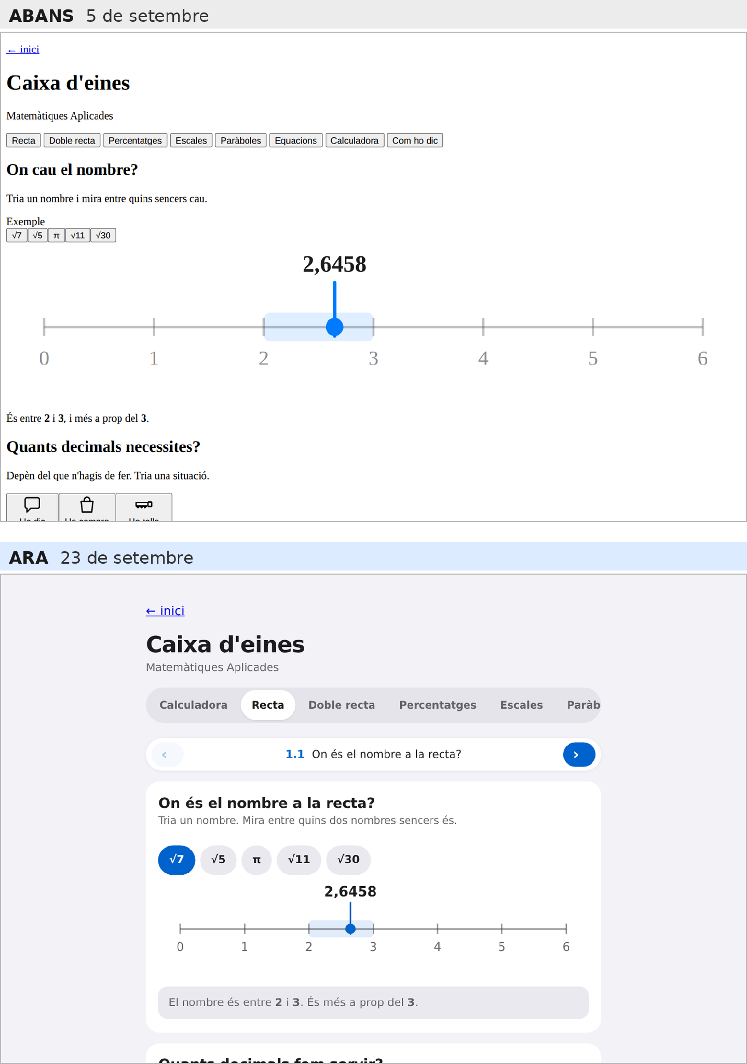
La calculadora. El 16 de setembre calia baixar la pàgina per arribar al botó «Següent tecla». El 23, tot el pas cap a la pantalla, amb l'indicador «Inici ○ ○ ○ Final» i la tecla que toca prémer.
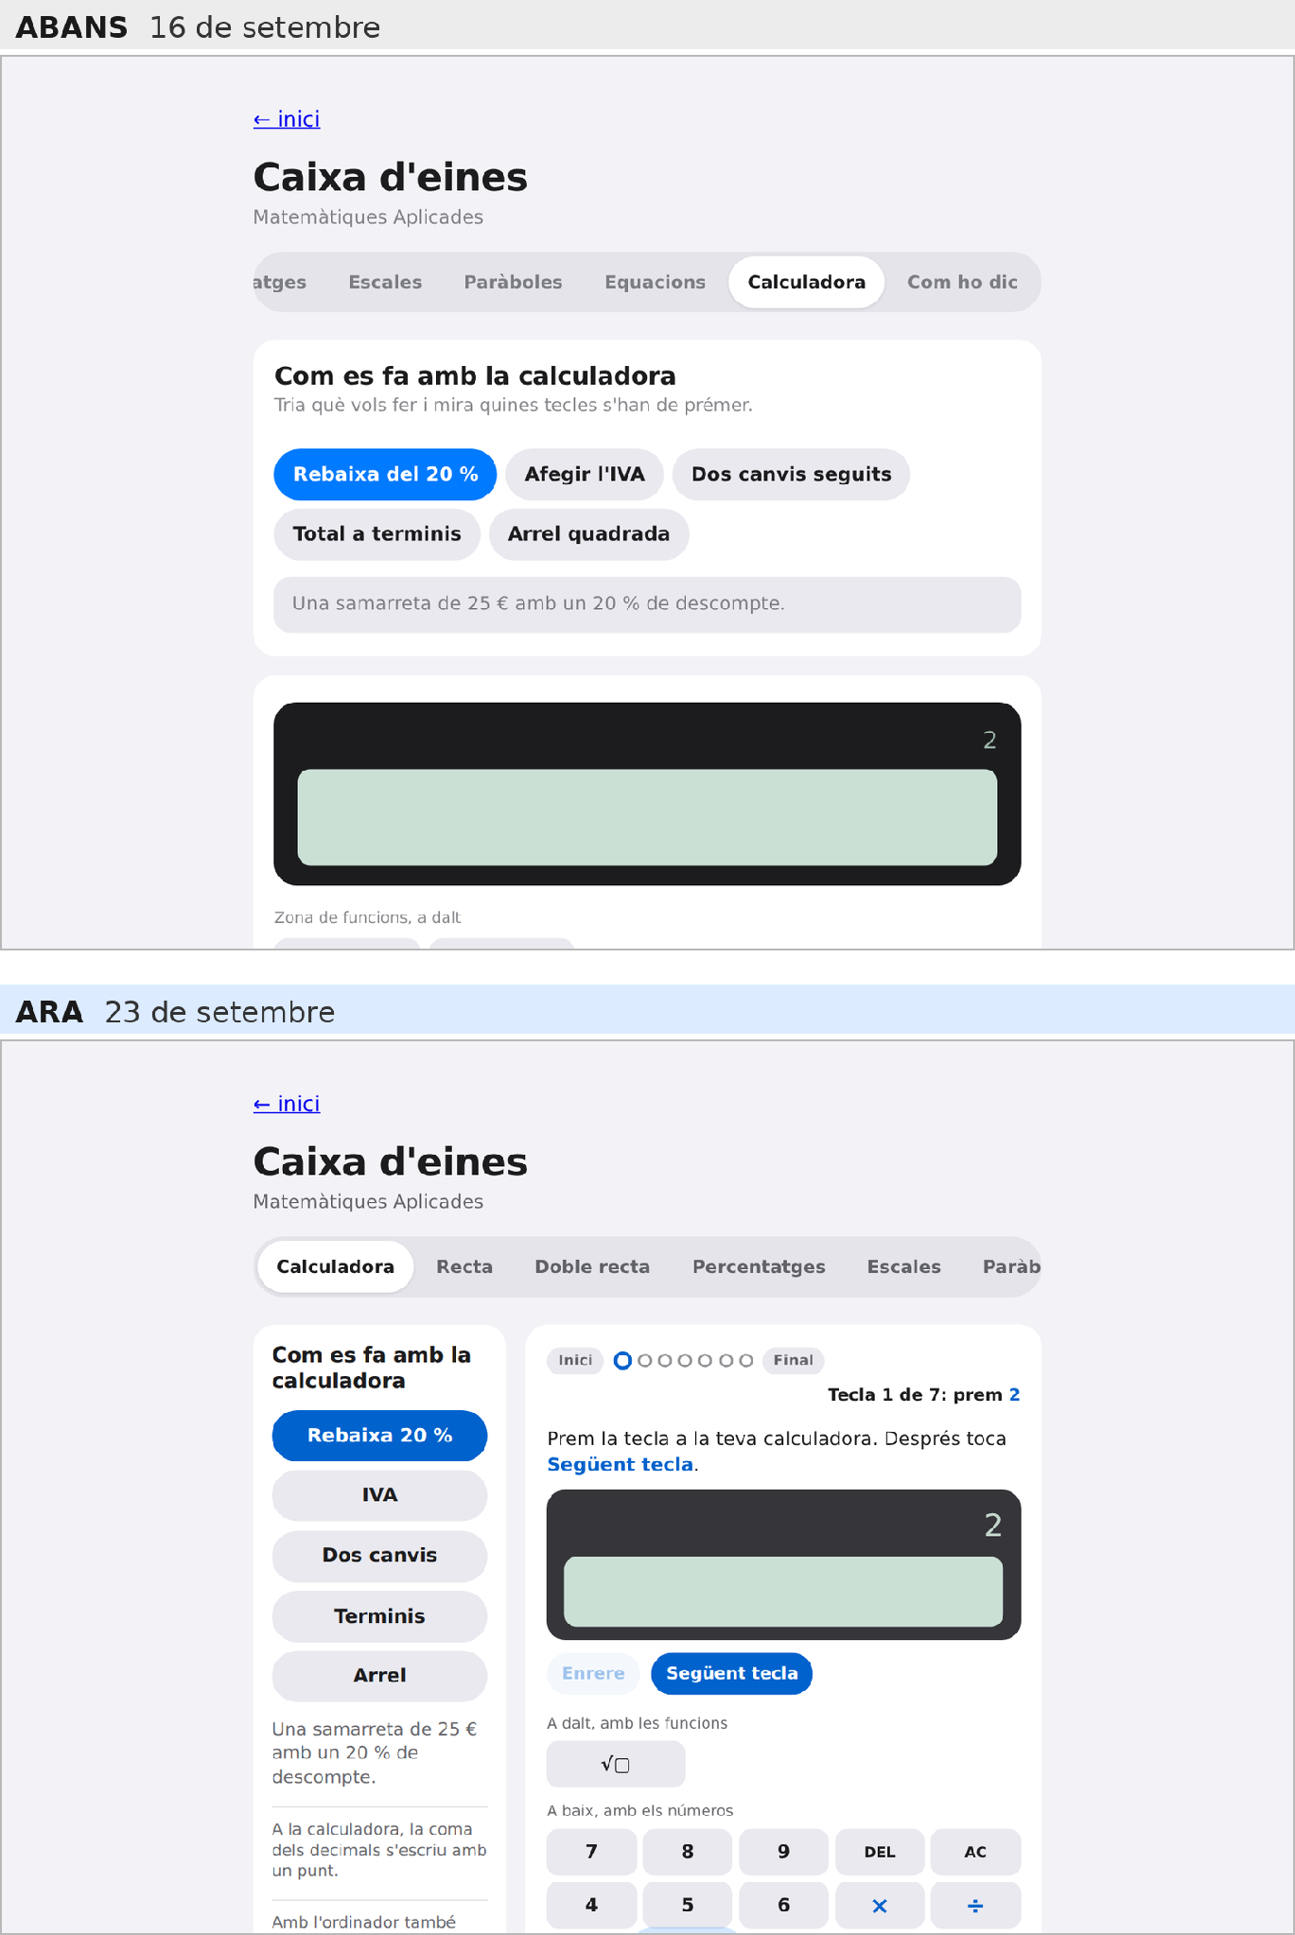
El final de la fitxa de la UD1. Abans, la fitxa acabava amb exercicis dins del mateix context. Ara té la pàgina «A la vida de cada dia», amb una situació que obliga a arrodonir cap avall.
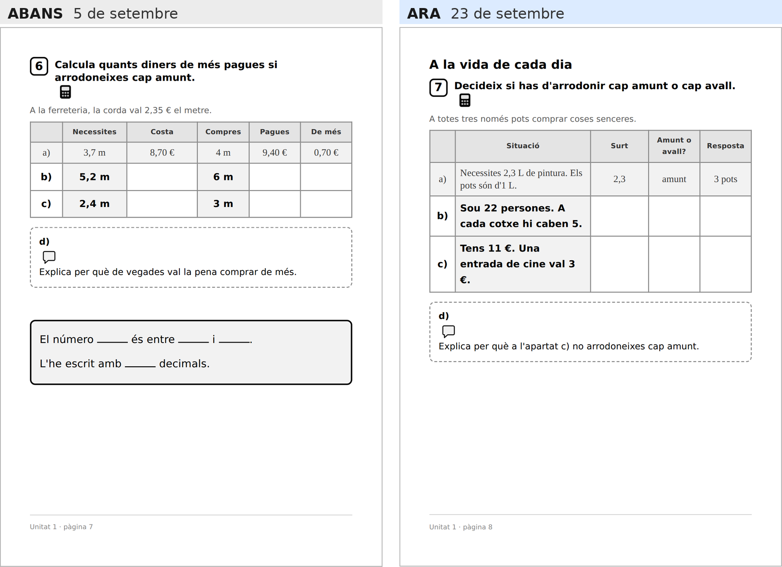

Etapa 2 · Del 23 al 29 de setembre: neix el material de 1r d'ESO
El 23 de setembre, 1r d'ESO no tenia res. El 29 al vespre ja tenia les set unitats: 38 fitxes (206 pàgines per a l'alumnat i 77 de solucionari), 5 targetes de consulta, una caixa d'eines amb 29 eines i 7 exàmens adaptats en Word. Va néixer amb el que havia funcionat a 4t, i hi va afegir idees noves.

Què aprofita de 4t
- L'estructura de cada fitxa: el material manipulatiu de l'inici, la pregunta «Què hi veus?», el primer apartat resolt en lletra manuscrita, la regla trencada, «A la vida de cada dia» i el solucionari.
- La caixa d'eines: exercicis amb principi i final, respostes literals, pistes, la resposta al segon error i el codi per al docent.
- El model d'examen en Word, amb la capçalera «Matemàtiques» i l'avís «Pots fer servir la targeta de les taules a tot l'examen».
- Les correccions de llenguatge que el docent havia fet a l'examen de 4t: «nombres enters» i no «sencers», «Marca» i no «Encercla», i les unitats sempre.
Dues coses canvien, perquè a 1r les dificultats principals són de memòria i de raonament, i a 4t eren sobretot d'expressió escrita. La calculadora deixa pas a les targetes de consulta, i la pàgina «Com ho dic» deixa pas a un repàs amb autoavaluació.

Contingut matemàtic
- Un sol dibuix per a tot el curs: la quadrícula de quadrets. A 4t, cada unitat tenia el seu dibuix: la recta, la barra, la paràbola, la balança… A 1r, gairebé tot es fa amb quadrets. 3 · 4 són 3 files de 4 quadrets; els divisors de 12 són els costats dels rectangles d'1 · 12, 2 · 6 i 3 · 4; 1/4 = 0,25 = 25 % són 25 quadrets de 100. Cada unitat reactiva el mateix record en lloc d'obrir-ne un de nou, i fa servir el mateix material que el grup (quadrícula, geoplà).
- De cada unitat, només el nucli, amb límits clars. Nombres fins al 999, decimals fins a 9,99 i sumes sense portar-ne. Cada unitat diu què queda fora i per què: dividir fraccions, per exemple, perquè no té una imatge senzilla amb quadrets. El docent sap exactament què s'ha deixat.
- Les fraccions, a la mateixa unitat que el grup. El 26 de setembre es van fer com a unitat 4. El mateix vespre, amb la programació del grup al davant, es van passar a la unitat 3, «Com és de gran Gaza?», que hi arriba des de l'àrea. Així l'alumne fa fraccions els mateixos dies que la resta del grup.
- La mateixa notació que el grup. A 4t es multiplicava amb «×». A 1r, sempre amb el punt volat (3 · 4), perquè a la UD7 la x serà una lletra. Les fraccions s'escriuen amb el numerador damunt del denominador, també a l'examen. Totes les igualtats impreses, també les del solucionari, es comproven automàticament.

Pedagogia i adaptació a l'alumnat amb DIL
- Res de memòria: targetes de consulta. Tot el que cal recordar és en una targeta que l'alumne té a la taula, a les dues aules: les taules de multiplicar, els noms de les fraccions, els decimals i les arrels, les formes, i els patrons i els símbols. El solucionari ho diu clar: «Si no es recorda una multiplicació, es busca a la targeta: no és un error, és el que s'ha de fer». Una taula apresa es pot oblidar en pocs dies; consultar-la és una estratègia que fa l'alumne més autònom.
- La regla trencada, a cada fitxa i desmuntada amb el dibuix. Cada fitxa provoca un error clàssic (3² = 6; 1/4 + 2/4 = 3/8; 0,75 més gran que 0,8; √16 = 8) i el desmunta comptant quadrets. Des de la UD5, l'error és d'un company: «L'Oriol sempre arrodoneix avall. Té raó?», i algun apartat és correcte a posta. Així l'error no és de l'alumne, i ha de mirar abans de respondre «No».
- Fitxes curtes, al ritme del grup. A 4t hi havia una fitxa llarga per unitat. A 1r, cada unitat en té de 4 a 7, de 4 a 9 pàgines cadascuna, i cada fitxa acompanya una activitat del grup. Des del 29 de setembre, els casos surten del llibre del grup. Hi ha menys càrrega, i el problema és el mateix a les dues aules.
- Un repàs a cada unitat, amb autoavaluació. Porta «Una de cada» (un exercici de cada fitxa, amb la regla escrita al costat), «Què he après?» (Ho sé fer / L'he de repassar / Encara no) i el «carnet d'identitat» d'un nombre. El del 12, per exemple, diu els múltiples, els divisors, si és primer i la factorització. A 4t no n'hi havia. L'alumne pren consciència del que sap, i el docent veu què cal repassar abans de l'examen.
- Una avaluació pensada per al PI. «Què mirar per avaluar» descriu accions observables, escrites perquè es puguin copiar al PI tal com són. L'examen es pot fer en dues sessions, i una explicació oral o el codi d'un exercici de la caixa valen igual que l'examen escrit. El solucionari comença amb «Abans de començar», i el pot seguir qualsevol adult de l'aula de suport.
- La caixa d'eines respon a l'error concret. Les opcions incorrectes són els errors reals de l'alumnat, i cadascuna té el seu missatge: «Tenir més xifres no vol dir ser més gran.» o «Això és truncar: tallar sense mirar. Arrodonir és buscar el més a prop.». A 1r hi ha 33 exercicis amb codi per al docent; a 4t n'hi havia 5.
- Lectura Fàcil també al paper. A 4t es revisaven les frases de la pantalla. A 1r també es revisen les del paper: una consigna per frase, 20 paraules com a màxim i sense pronoms febles. A més, a tot el curs es fa servir la mateixa paraula per a cada cosa.

Interfície i ús (UI/UX)
- Portades clares per als dos cursos. Abans, l'adreça del web portava directament a 4t. Des del 26 de setembre, una porta d'entrada deixa triar el curs, i cada curs ofereix dues opcions grans: «Fitxes» i «Caixa d'eines». El que és només per al docent va a part, a «Per al professorat».
- A la pantalla, només el que l'exercici fa servir. Arran d'una revisió del 24 de setembre, l'exercici de la taula de multiplicar ja no ensenya les 10 taules senceres: l'alumne tria els dos números i veu el rectangle. A més, l'enllaç a un exercici ja no deixa passar als altres exercicis.
- El model resolt en manuscrita, un 30 % més gran. El docent ho va demanar en veure la primera fitxa de 1r. Ara el model destaca a primer cop d'ull.

Abans i ara
Entrar al material. El 23 de setembre, l'adreça del web portava directament a 4t. El 29, una porta d'entrada deixa triar el curs.
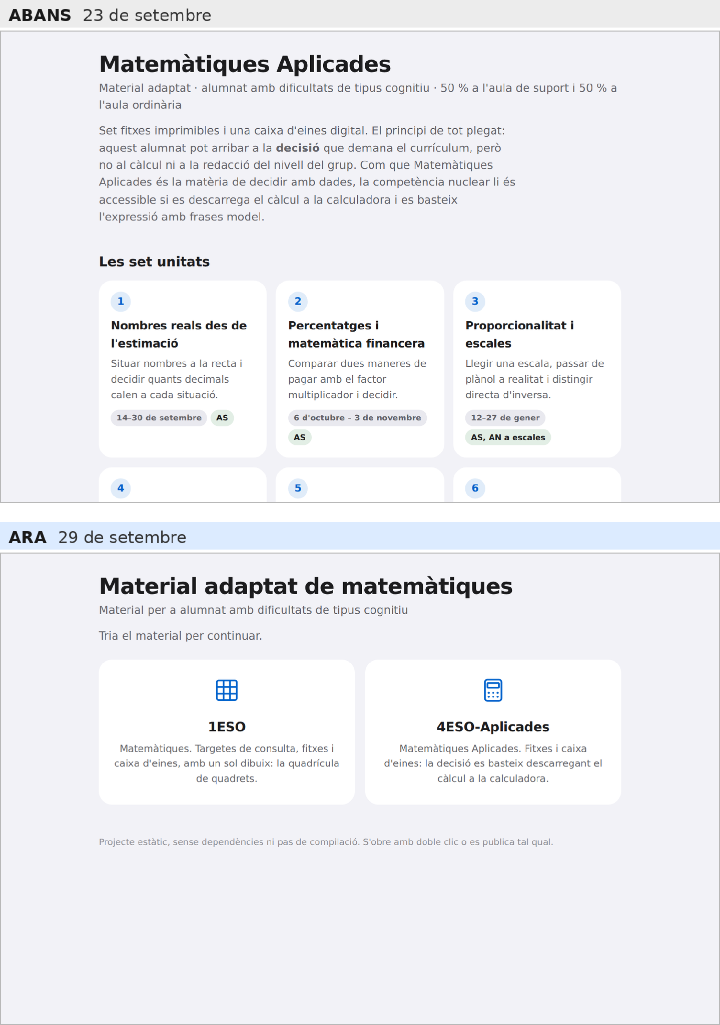
La caixa d'eines de 1r. El matí del 24 de setembre, l'exercici de la taula de multiplicar ensenyava les deu taules senceres. El 29, l'alumne tria els dos números, veu el rectangle i la caixa li explica com buscar el resultat a la targeta.
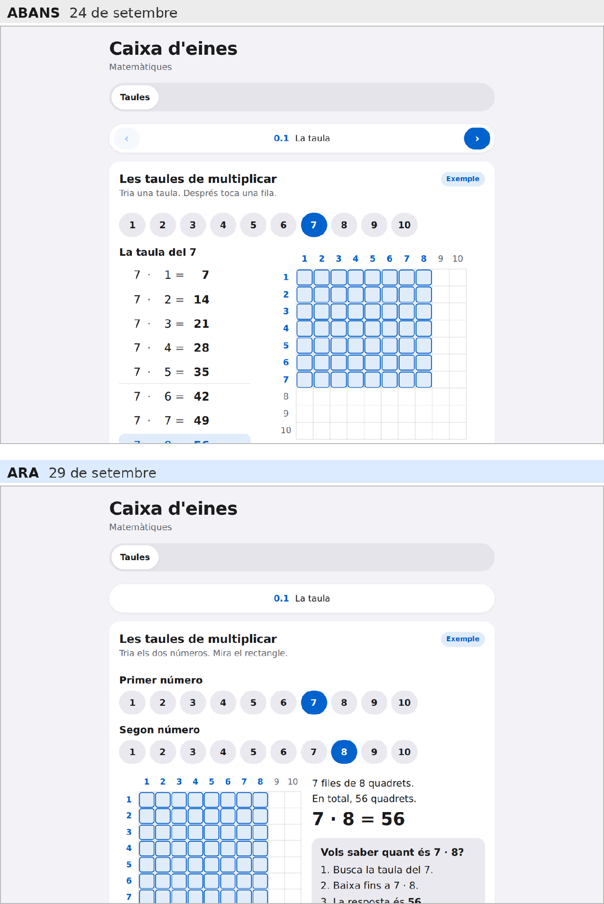

Etapa 3 · 30 de setembre: els dos materials milloren alhora
El 30 de setembre es van revisar els dos cursos alhora. Cadascun va adoptar el que havia funcionat a l'altre, i es van corregir errors que es veien al paper.

L'intercanvi entre els dos cursos
- De 1r a 4t: les targetes de consulta, les fitxes de repàs, els exàmens de totes les unitats, la regla trencada desmuntada amb un dibuix, un dibuix que torna a cada unitat, la lletra manuscrita i cap «adaptada» als títols.
- De 4t a 1r: la fita realista de cada unitat, el paper de l'alumne a l'aula ordinària, el camí mínim de cada fitxa i les frases de «Com ho dic», que ara van a les targetes.

Contingut matemàtic
- Les paràboles de la U5 de 4t tenen els eixos ben numerats. Abans, els números de les marques sortien desplaçats («−0, 0, 2, 2, 4, 4»). A l'exercici 7, la paràbola semblava tallar l'eix lluny del 2 i del 3, mentre el model resolt deia «Talla al 2 i al 3». Ara el dibuix i el model coincideixen. Si es contradiuen, l'alumne amb DIL no té manera de resoldre-ho.
- Un model resolt de 1r que no lligava (U4). L'enunciat deia «En un terç hi ha llapis vermells», però el model calculava 1/4 de 20. Ara diu «Una quarta part són vermells». A més, el solucionari d'un altre exercici donava el total (24) en lloc del resultat (4 alumnes). El model resolt és el que l'alumne copia: si no lliga amb l'enunciat, ensenya l'error.
- Notació i precisió a la U6 de 4t. El dibuix de la mitjana ponderada escrivia «0.5» i «6.6» amb punt, mentre que la taula de la mateixa fitxa feia servir la coma. Ara tot va amb coma. El solucionari del gràfic enganyós deia que una barra «sembla molt més del doble». Ara diu, exactament, que «fa el doble d'alt» (10 unitats per sobre de 90, contra 5).
- Dades reals. A 1r, l'ou de kiwi feia 6 cm, com el de gallina, però un ou de kiwi real en fa uns 12. Ara la dada és real, i la pregunta té més sentit: l'ou de kiwi fa el doble que el de gallina, però el kiwi no és el doble de gran que la gallina.
- Dues eines noves a la caixa de 4t: estadística i atzar. La caixa no tenia cap eina per a les unitats 6 i 7. A «Aplanar», cada dada és una columna de blocs, i l'alumne en passa fins que totes fan igual: aquella altura és la mitjana, i el compte només surt al final. A «Probabilitat», pinta les cares del dau que li van bé i ho llegeix en una escala del 0 al 100 %. El símbol surt del dibuix, no d'una fórmula.

Pedagogia i adaptació a l'alumnat amb DIL
- 4t: la regla trencada es desmunta amb un dibuix. A la U3, l'exercici demanava «Explica per què el paquet gran no sempre surt més a compte»: una justificació escrita, justament el que l'alumne no pot fer. Ara demana «Marca a la recta el preu d'1 litre» (0,40 € contra 0,45 €): el que queda a l'esquerra és el més barat. Es fa el mateix a la U2 i a la U7, i la pàgina acaba amb la idea correcta a la vista. Si l'error es provoca i no es desfa, el que queda és l'error. Aquests apartats compten per als nivells alts, no per al mínim.
- 4t: fitxes de repàs i targetes de consulta. Hi ha 7 fitxes de repàs, una per unitat, amb «Una de cada» i «Què he après?». Hi ha també 3 targetes: la calculadora; els percentatges i les escales; i les paràboles, les dades i l'atzar. Es poden tenir a la taula, també a l'examen. La targeta fa de memòria externa i rebaixa la càrrega cognitiva.
- 4t: exàmens de totes les unitats. Abans només hi havia el de la UD1. Ara n'hi ha de les set, amb la mateixa estructura que la fitxa: el primer apartat resolt i preguntes del mateix tipus. Les preguntes que no surten de la fitxa porten la marca «nou», i es van revisar xifra a xifra als dos cursos.
- 4t: un dibuix que torna, la doble recta. Com 1r amb la quadrícula, ara 4t té un dibuix que torna a diverses unitats: la doble recta (U2, U3, U4 i U7). A la U4 dona una alternativa a la balança per a les equacions (x + 3 = 7). Cada dibuix nou és una cosa més per aprendre.
- 1r: una planificació realista. Per a cada unitat, el docent té ara la fita realista (que es revisa amb el PI al desembre), el paper de l'alumne a l'aula ordinària i el camí mínim de cada fitxa. La U5, per exemple, té 33 pàgines per a 7 sessions, i el camí mínim en té 13. L'alumne fa la meitat de les hores fora de l'aula de suport, i el docent ha de saber què és imprescindible i què és ampliació.
- Dignitat. Cap fitxa de l'alumnat no diu «adaptada», tampoc al títol del PDF.

Interfície i ús (UI/UX)
- Tot el text de l'alumnat a 14 pt, als dos cursos. A 4t, gairebé un terç del text de l'alumnat no arribava als 14 pt (capçaleres de taula a 11 pt, «Nom:» a 13 pt), i els números dels gràfics feien de 6,5 a 10 pt un cop impresos. Ara tot el text fa 14 pt com a mínim, i els números dels gràfics, 12 pt, amb un halo blanc perquè es llegeixin damunt de la corba.
- El model resolt surt en lletra manuscrita també al paper (4t). Fins ara, els 14 PDF de 4t treien el model resolt en lletra d'impremta, i no es distingia de la resta. Una de les adaptacions centrals no funcionava just al paper, que és el que es reparteix. Ara la lletra manuscrita va dins del material, i és la mateixa que a 1r i als exàmens.
- PDF de 1r sense res tallat. En algunes fitxes, una opció per marcar quedava fora del full, una columna sortia tallada o faltaven les ratlles per escriure. Ara tot hi cap. Un exercici sense l'opció bona o sense espai per escriure no es pot fer.
- Navegació més directa. Cada fitxa, repàs i targeta dels dos cursos té a dalt, només a la pantalla, els botons «← totes les fitxes», «PDF de l'alumnat» i «PDF del solucionari». Així el docent baixa el PDF correcte en un clic i no reparteix el solucionari per error.
- La caixa d'eines de 1r, per unitats. Abans, la caixa mostrava 29 pestanyes seguides. Ara, a dalt, una fila «Totes · Unitat 1 · … · Unitat 7» deixa veure només les eines de la unitat triada. A 4t, l'enllaç a un exercici també obre només aquell exercici, sense passar als altres.

Abans i ara
Aquestes tres són pàgines dels PDF que es reparteixen, el 29 i el 30 de setembre.
Les paràboles de la U5 (4t). Abans, els números de l'eix sortien desplaçats i molt petits («−0, 0, 2, 2, 4, 4»). Ara són al seu lloc i es llegeixen bé.
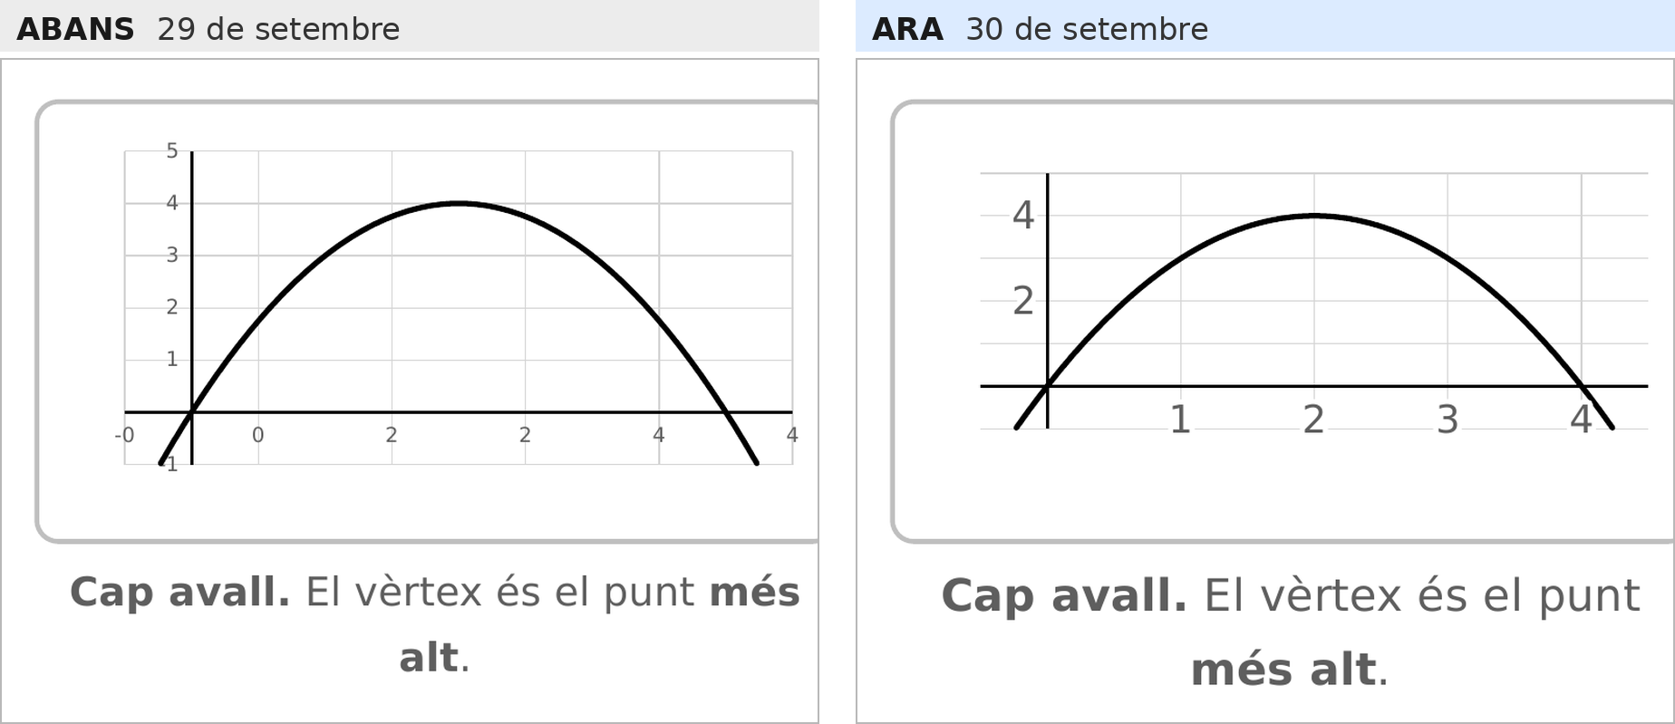
La lletra manuscrita al PDF (4t). Abans, l'apartat resolt sortia en lletra d'impremta i no es distingia de la resta. Ara surt en lletra manuscrita.
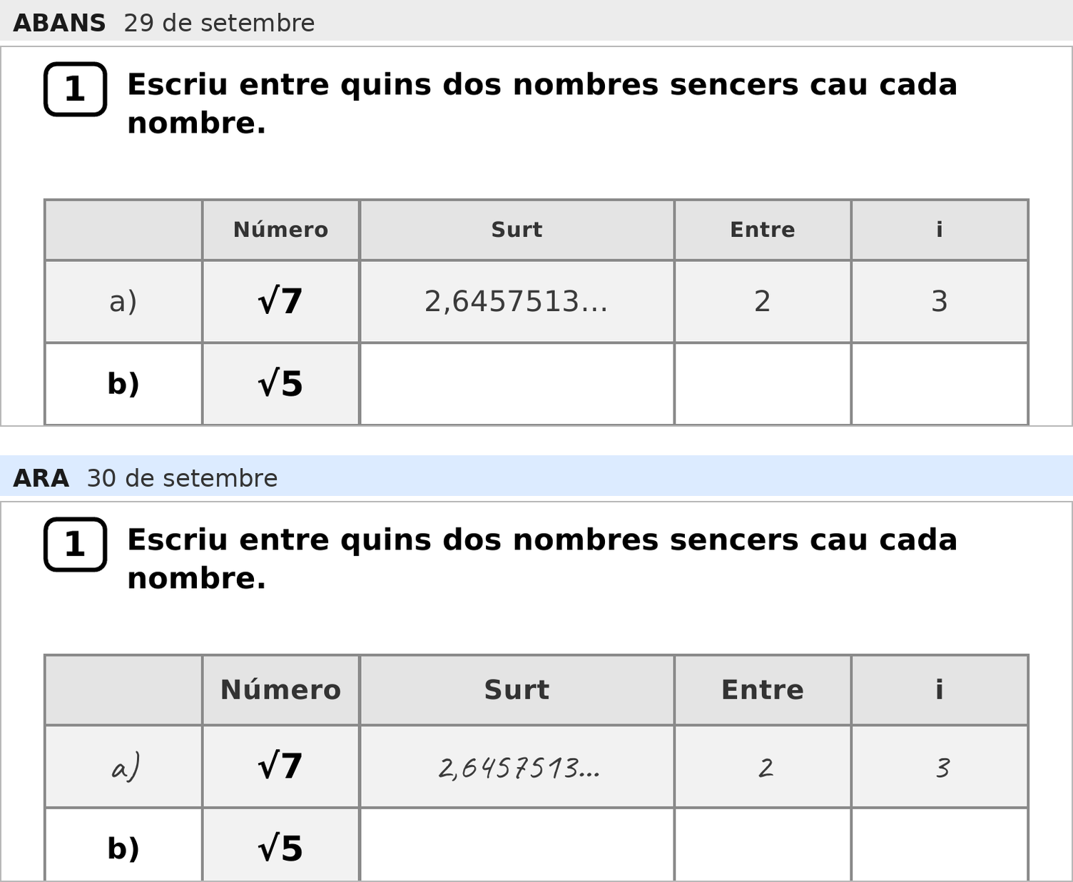
La regla trencada de la U3 (4t). Abans es demanava una explicació escrita. Ara l'alumne marca a la recta el preu d'1 litre, i la pàgina acaba amb la idea correcta en un requadre.
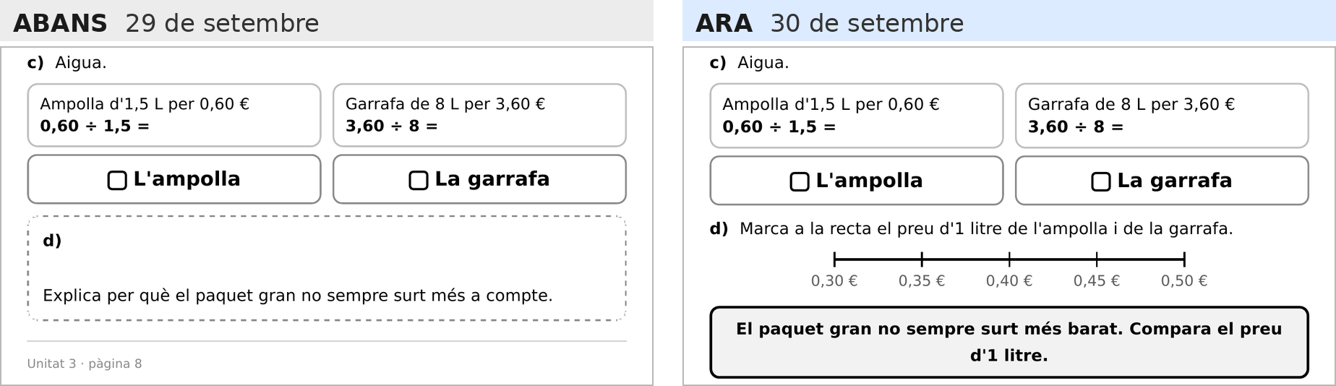

L'evolució de les fitxes
Les fitxes van néixer de les correccions del docent, abans del 5 de setembre. En quatre setmanes van passar de 7 fitxes de 4t a 14 fitxes a 4t (7 d'unitat i 7 de repàs) i 38 a 1r.

Abans del 5 de setembre
La primera versió desada ja era el resultat de diverses rondes de correccions del docent. No surten a l'historial, perquè encara no existia el repositori, però queden escrites als criteris de disseny del material, i són l'origen del format:
- Del color al blanc i negre. Les fitxes es van fer primer en color, però al centre s'imprimeixen en blanc i negre. Es van haver de refer totes: les diferències es marquen amb grisos, gruixos de línia i tipus de traç.
- De 700 paraules a 181. La primera fitxa de la UD1 tenia unes 700 paraules, i el docent va dir que l'alumnat no la podria llegir. D'aquí va sortir la regla «el dibuix explica, les paraules només etiqueten».
- Consignes completes, però curtes. La primera versió era tan curta que quedava ambigua: «Encercla el que s'acaba» va passar a ser «Encercla el nombre que té xifres decimals que s'acaben».
- Primer la pregunta, després el dibuix, i al final la frase. A tres fitxes, la frase que anomena el concepte anava abans del dibuix i ja responia la pregunta «Què hi veus?». Es va corregir.
El mateix 5 de setembre, poques hores després de la primera pujada, es va treure de les fitxes tot el que podia identificar el grup: el curs, el diagnòstic i el nom de l'aula. Per exemple, «Cinc minuts abans, a la SIEI» va passar a ser «Cinc minuts abans, a l'aula de suport».

Setmana a setmana
Data | Curs | Què canvia a les fitxes
5 de setembre | 4t | Primera versió desada: 7 fitxes, de la UD1 a la UD7, en blanc i negre. Ja tenen el primer apartat resolt en lletra manuscrita, la regla trencada, «Què hi veus?» i el material manipulatiu de l'inici.
14 de setembre | 4t | Primers PDF, un per a l'alumnat i un solucionari per unitat, amb cada pàgina en un A4. «Com ho dic» passa a tenir una pàgina pròpia.
20 de setembre | 4t | Pàgina nova «A la vida de cada dia» a les 7 fitxes: de 43 a 51 exercicis. Les gràfiques de la UD5 ja es llegeixen senceres.
23 de setembre | 4t | Primer examen adaptat, el de la UD1.
23 de setembre | 1r | Primera peça: la targeta de les taules de multiplicar.
24 de setembre | 1r | Primera fitxa de la UD1. El docent demana la lletra manuscrita un 30 % més gran i decideix que una unitat pot tenir diverses fitxes curtes: al vespre, la UD1 ja en té tres.
25 de setembre | 1r | Fitxa de repàs de la UD1, amb «Què he après?». Examen de la UD1. Primera fitxa de la UD2.
26 de setembre | 1r | La UD2 queda completa, amb 5 fitxes. Targeta dels noms de les fraccions. Les fraccions es fan com a UD4 i, el mateix vespre, passen a la UD3, que és on les fa el grup.
27 de setembre | 1r | La UD3 queda completa, amb l'àrea i els km² de Barcelona i de Gaza.
28 de setembre | 1r | La UD4 queda completa, amb 5 fitxes.
29 de setembre | 1r | La UD5, la UD6 i la UD7 en un sol dia: el curs és complet. Des de la UD5, la regla trencada és l'error d'un company («L'Oriol sempre arrodoneix avall. Té raó?»), i els casos surten del llibre del grup.
30 de setembre | 4t | 7 fitxes de repàs i 3 targetes de consulta. La regla trencada es desmunta amb un dibuix (U2, U3 i U7). Exàmens de la UD2 a la UD7. Es corregeixen els eixos de les paràboles de la U5 i els decimals amb punt de la U6.
30 de setembre | Tots dos | Tot el text de l'alumnat, a 14 pt com a mínim. La lletra manuscrita ja surt als PDF de 4t, i cap fitxa de 4t no diu «adaptada». Els PDF de 1r ja no tallen cap opció, i es corregeix un model resolt de la U4 de 1r que no lligava amb l'enunciat.
6 d'octubre (pendent d'aprovar) | Tots dos | 4t: «nombres enters» en lloc de «sencers». 1r: els rètols dels dibuixos, a 12 pt, tret de les graelles de 100 i dels triangles petits.

Una mateixa fitxa, versió a versió
La UD1 de 4t. La fitxa va passar de 7 a 9 pàgines i va guanyar un repàs de 3 pàgines. Les pàgines noves surten emmarcades en blau.
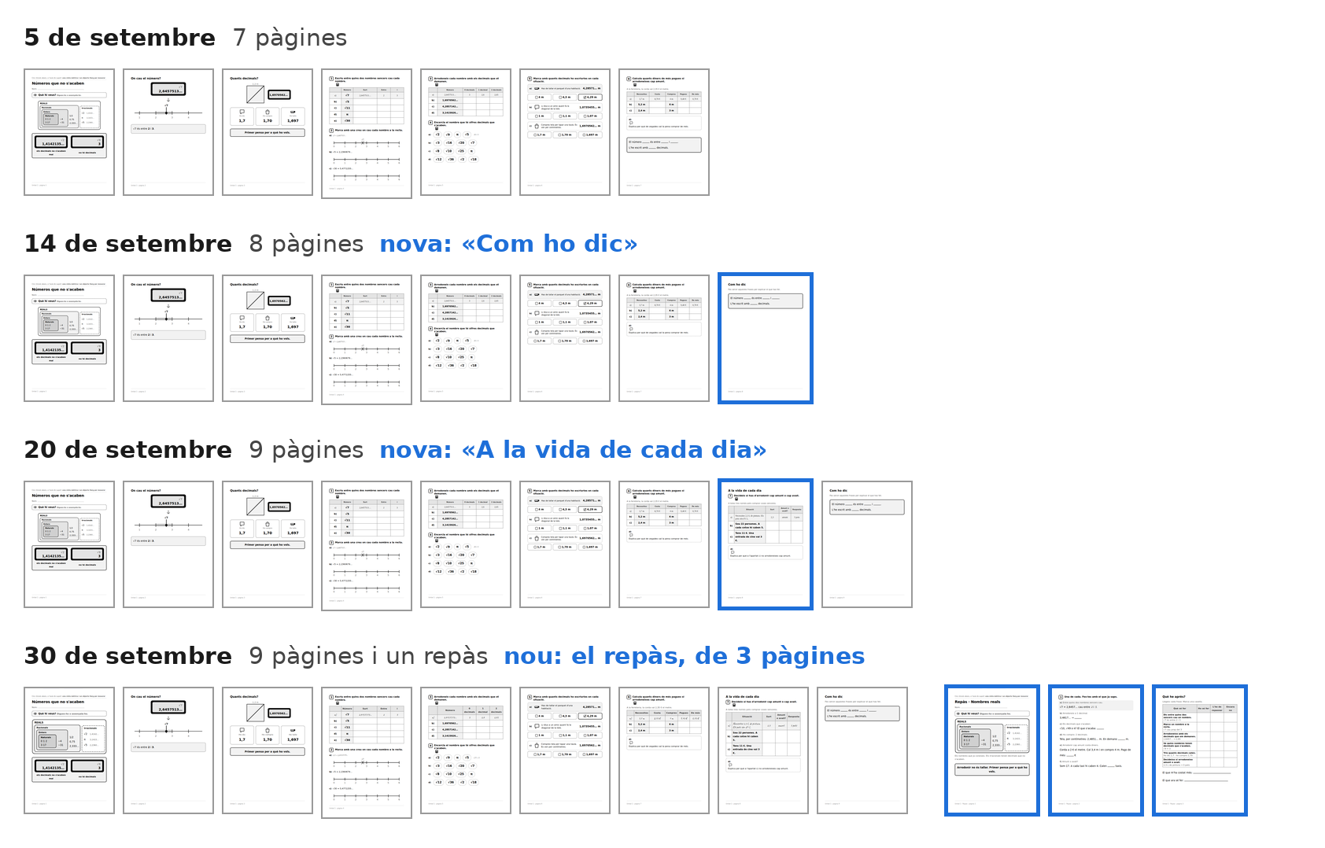
El 30 de setembre, a més, totes les pàgines van canviar per dins sense canviar de lloc: la lletra manuscrita ja surt al PDF, tot el text fa 14 pt com a mínim i el títol ja no diu «adaptada». Amb el PR pendent d'aprovar, diu «nombres enters» en lloc de «sencers».
La UD1 de 1r. La tarda del 24 de setembre, la unitat havia de ser una sola fitxa. Aquell vespre, el docent va decidir que una unitat pot tenir diverses fitxes curtes, cadascuna lligada a una activitat del grup. L'endemà s'hi va afegir el repàs, amb «Què he après?». Les fitxes noves surten emmarcades en blau.
